Инструкция по работе с электронным банком заданий при проведении оценки формирования функциональной грамотности обучающихся 8–9 классов в Камчатском крае

Электронный банк заданий для оценки функциональной грамотности (далее – Банк заданий) создан для проведения мероприятий, нацеленных на подготовку обучающихся к тестированию для выявления уровня их функциональной грамотности, то есть способности применять полученные знания и умения для решения различных проблем.
Возможности ресурса включают в себя ознакомление с электронным банком тренировочных заданий, прохождение тестирования обучающимися в режиме реального времени, проверку развернутых ответов.
Вход учителя в Банк заданий осуществляется только с использованием учетной записи портала «Российская электронная школа» (далее - РЭШ), в связи с чем необходима предварительная регистрация на портале РЭШ в роли «Учитель». При регистрации на портале РЭШ необходимо указывать регион, населенный пункт и образовательную организацию.
Для проведения мероприятий по оценке функциональной грамотности учителю необходимо авторизоваться в Банке заданий и создать соответствующее мероприятие. Учитель может выбрать: направление функциональной грамотности, вариант диагностической работы, количество обучающихся. Ссылка и личный код для входа обучающихся в Банк заданий будут сгенерированы автоматически. Учитель передает их индивидуально каждому обучающемуся. Ученики проходят диагностическую работу на ресурсе в сети «Интернет» без регистрации в Банке заданий, получив ссылку и личный код от учителя. Оценку результатов учитель проводит самостоятельно в соответствии с критериями оценивания. Учитель имеет возможность просматривать результаты прохождения тестирования своих учеников в разбивке по заданиям.
Рекомендуется для проведения тестирования использовать браузер Google Chrome версии 68 и выше, либо Mozilla Firefoх версии 57 и выше.
При подготовке и проведении оценки формирования функциональной грамотности обучающихся 8–9 классов в Камчатском крае Вы можете изучить инструкции в формате видеолекций или воспользоваться настоящей инструкцией.
Содержание:
Ссылки на инструктивный материал 2
Шаг 1. Регистрация на сайте Российской электронной школы. 3
Шаг 2. Создание диагностической работы. 6
Шаг 3. Просмотр диагностической работ от имени ученика (до проведения мероприятия). 12
Шаг 4. Проведение и организация мероприятия 15
Шаг 5. Проверка и оценивание результатов. 17

Ссылки на инструктивный материал
1 Регистрация часть 1 - https://youtu.be/Mx3qUBlZSG0
2 Регистрация часть 2 - https://youtu.be/76FlcWvmAdw
3 Создание диагностической работы - https://youtu.be/UEW1Ct4O0i4
4 Просмотр от имени ученика - https://youtu.be/-XwwbN7_OMk
5 Просмотр результатов, экспертиза - https://youtu.be/N4CiZK4CxIA

Важно!
При выборе и распределении работ по оценке направлений функциональной грамотности необходимо
учесть выборку образовательных организаций и классов, представленную в Приложении к приказу в электронном виде
(файл Приложение_распределение ОО 8-9 классы_на 13.12.2021.xlsx)

Перейдите на сайт https://fg.resh.edu.ru/. Нажмите кнопку Войти как учитель.
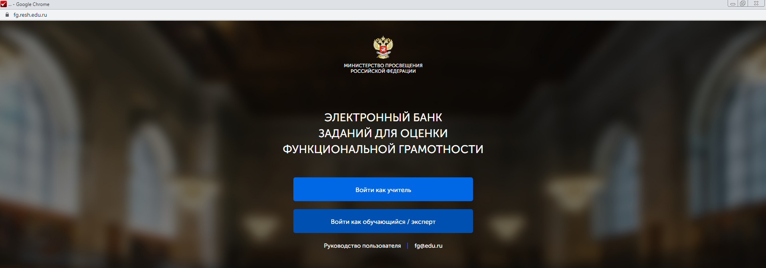
Рис. 1 Электронный банк заданий
Если Вы зарегистрированы в РЭШ, то введите логин и пароль, нажмите Войти и перейдите к шагу 2.

Шаг 1. Регистрация на сайте Российской электронной школы.
- Если Вы не зарегистрированы в РЭШ, нажмите кнопку Зарегистрироваться в РЭШ.
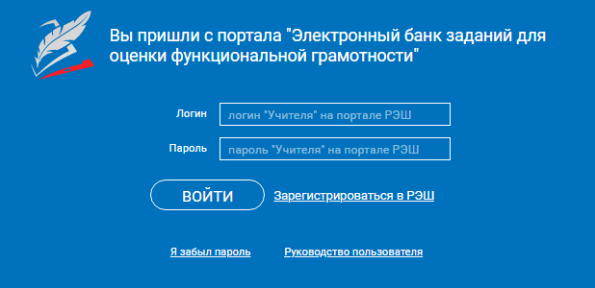
Рис. 2 Вход на портал
- В следующем окне выберите роль Учитель и заполните все необходимые поля для регистрации. Нажмите кнопку Поступить в школу (рис. 3).
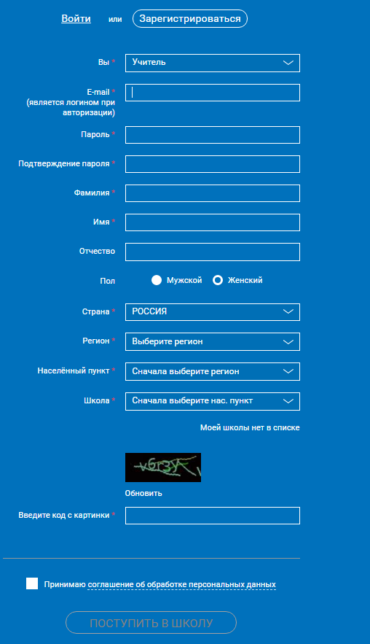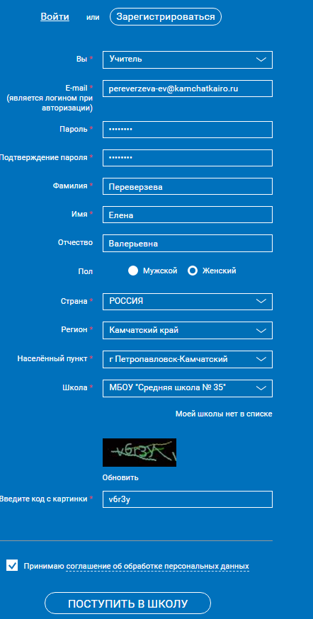
Рис. 3 Форма регистрации
- Вам будет отправлено письмо на адрес электронной почты с подтверждением регистрации (рис. 4).
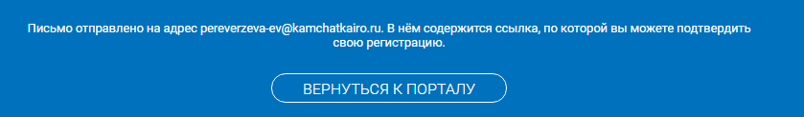
Рис. 4 Отправка письма на адрес электронной почты
- Перейдите в свой почтовый ящик и откройте письмо с подтверждением регистрации на портале «Российская электронная школа». Примечание. Если в папке Входящие нет письма, то необходимо проверить папку Спам. Если письмо присутствует в папке Спам, то его необходимо переместить в папку Входящие (чтобы в нем заработала ссылка): поставить флажок напротив письма и нажать кнопку Не спам (рис. 5).
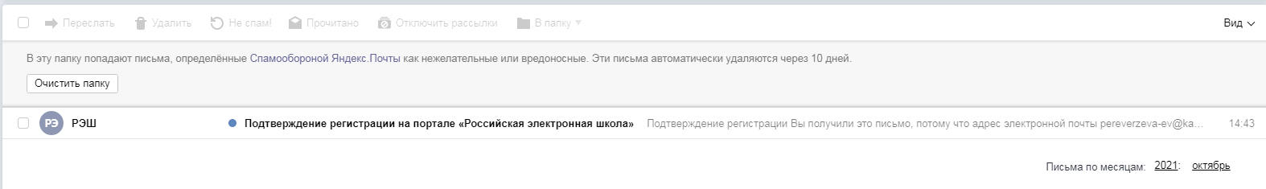
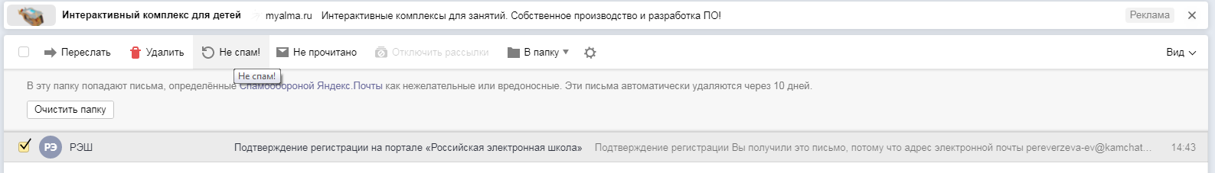
Рис. 5 Электронная почта
- Откройте письмо и перейдите по ссылке для подтверждения регистрации в РЭШ (рис. 6).
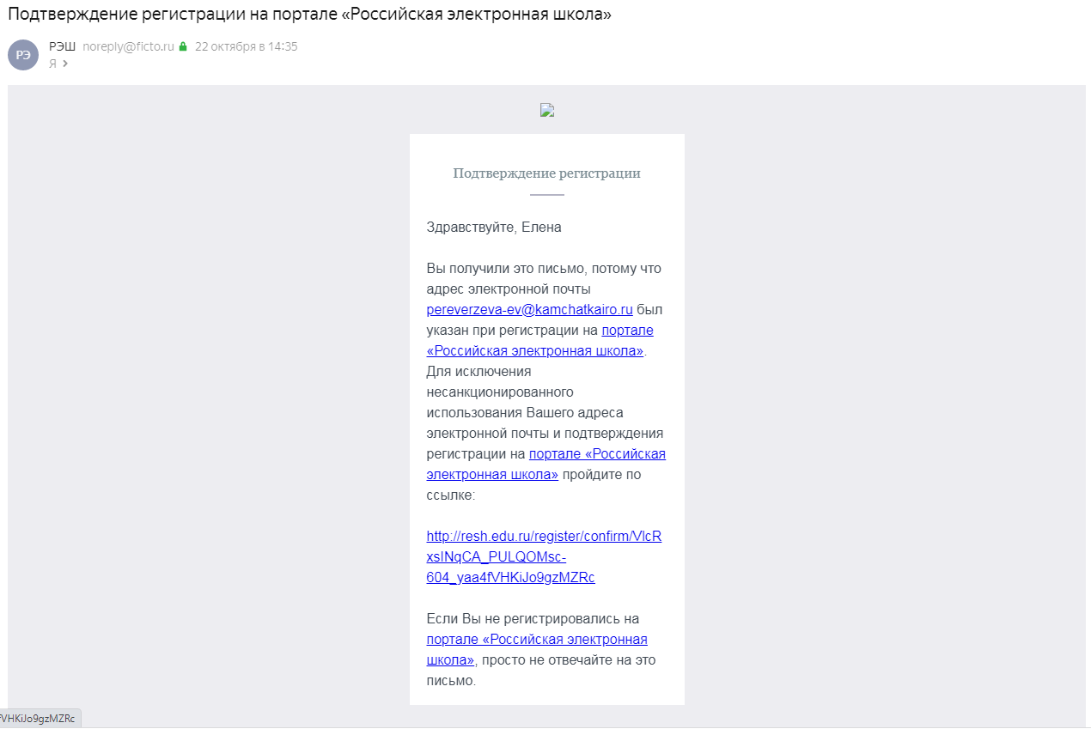
Рис. 6 Подтверждение регистрации
- В следующем окне нажмите кнопку Вернуться к порталу (рис. 7).
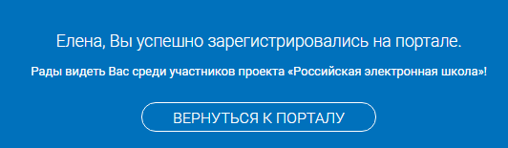
Рис. 7 Возврат к порталу РЭШ
- Далее нажмите кнопку Войти как учитель, в следующем окне введите логин и пароль, указанные при регистрации. Нажмите кнопку Войти.
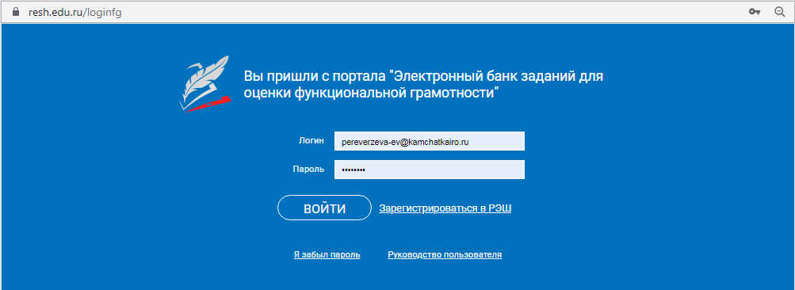
Рис. 8 Вход в портал «Электронный банк заданий»

Шаг 2. Создание диагностической работы.
- В разделе Мероприятия нажмите на кнопку Создать мероприятие (это и есть создание диагностической работы).
Рис. 9 Создание диагностической работы

- Откроется окно «Создание мероприятия». Введите Название мероприятия, выберите нужное направление функциональной грамотности, дату и время проведения диагностической работы. Для добавления варианта диагностической работы нажмите на ссылку Укажите КИМ (рис. 10).
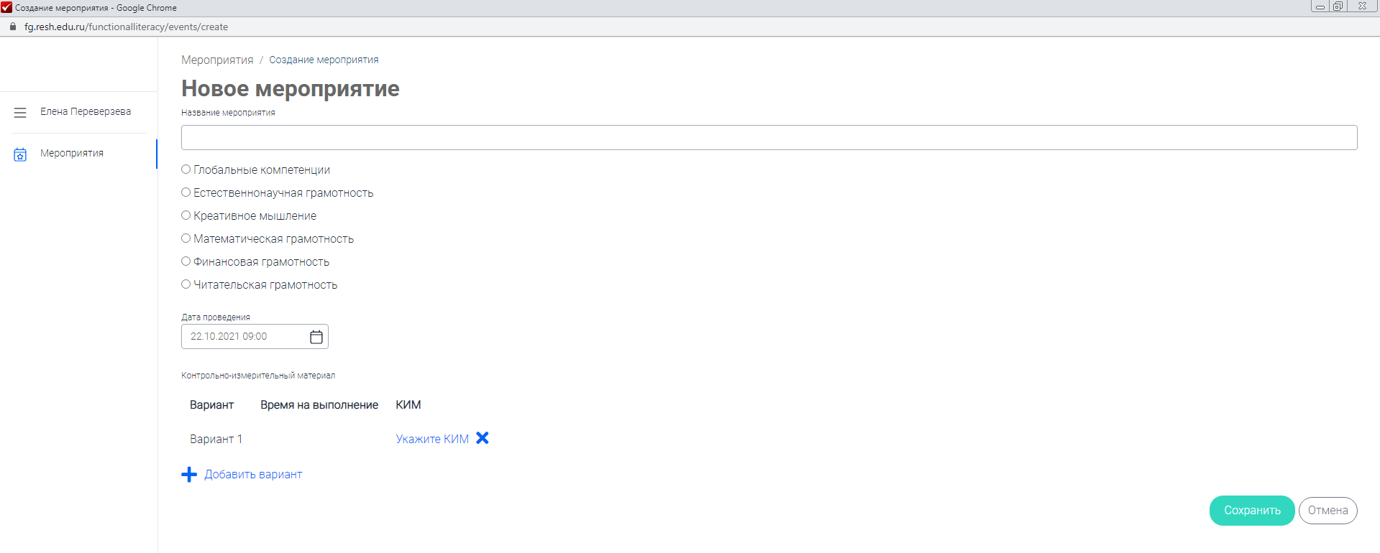
Рис. 10 Заполнение данных о мероприятии
- В появившемся окне выберите класс и вариант. Нажмите кнопку Выбрать (рис. 11).
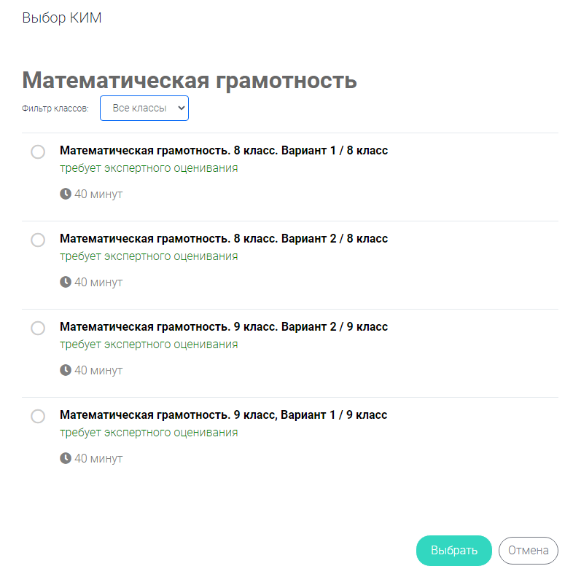
Рис. 11 Выбор КИМ
- КИМ будет добавлен. Аналогичным образом можно добавить и другой вариант (рис. 12).
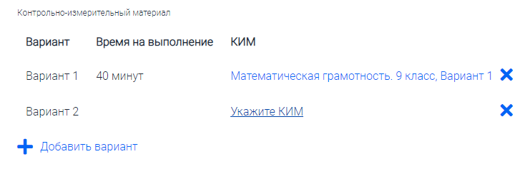
Рис. 12 Список КИМ
- Нажмите кнопку Сохранить (рис. 13).
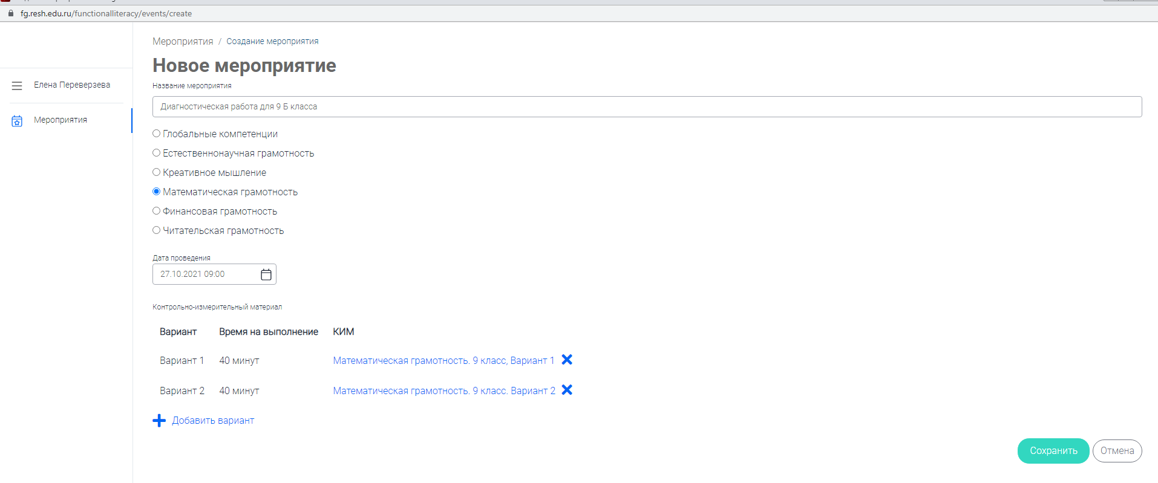
Рис. 13 Сохранение диагностической работы
- Диагностическая работа создана. Для редактирования мероприятия нажмите кнопку (рис. 14).
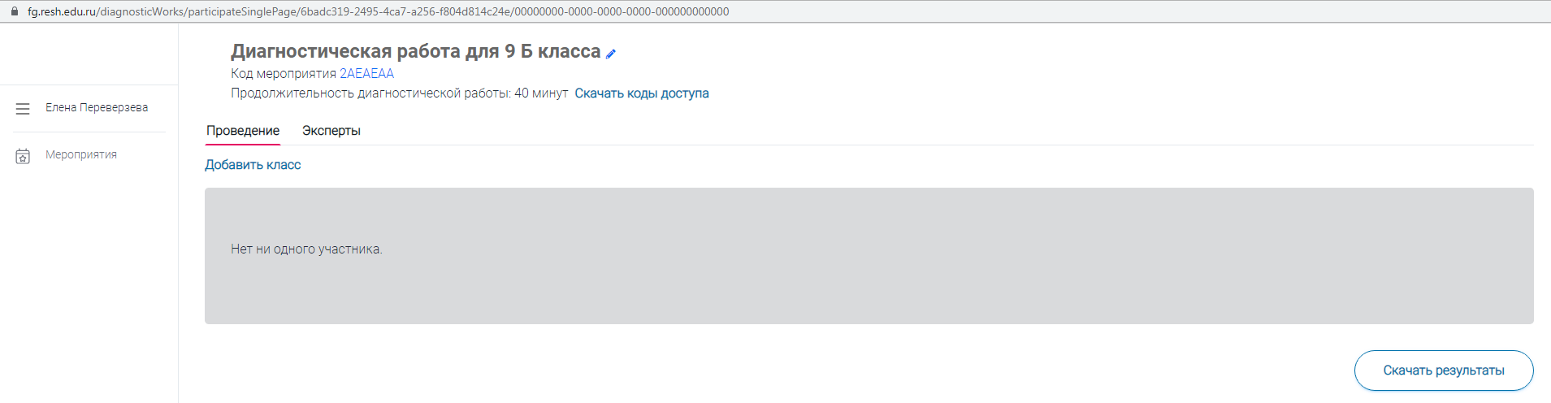
Рис. 14 Редактирование мероприятия

- Необходимо изменить дату и время проведения диагностической работы (вы можете просмотреть все задания работы только от имени ученика, но если дата и время проведения работы еще не наступили, то вы не сможете этого сделать. Поэтому предлагаем установить текущую дату и время для просмотра содержания работы, после чего дата и время проведения диагностической работы буду восстановлены в прежней редакции).
Примечание. Кнопка 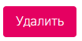 внизу страницы позволяет полностью удалить диагностическую работу.
Нажмите кнопку Сохранить.
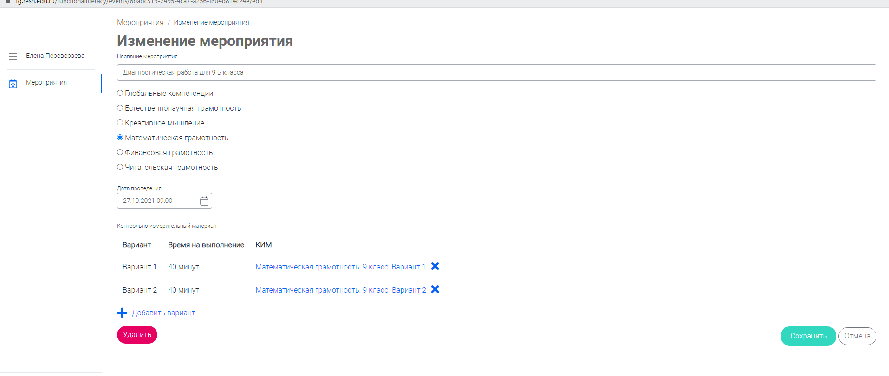
Рис. 15 Диагностическая работа создана
Установите текущую дату и время. Нажмите кнопку Сохранить
- Далее необходимо заполнить список участников диагностики. Нажмите кнопку Добавить класс. В появившемся окне введите Наименование класса и Количество учеников. Примечание. Рекомендуем создать на одного ученика больше, т.к. вы будете использовать этот дополнительный вход для того, чтобы ознакомиться с диагностической работой заранее от имени ученика. Например, в классе 23 ребенка, тогда в поле Количество учеников вы вводите 24. Т.е. первые 23 работы – для учеников, 24 работа – для Вас.
Нажмите кнопку Сохранить (рис. 16).
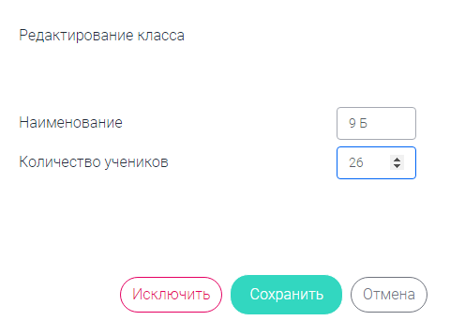
Рис. 16 Добавление класса
- Нажмите кнопку , чтобы увидеть список участников диагностики. Здесь можно отслеживать результаты диагностики.
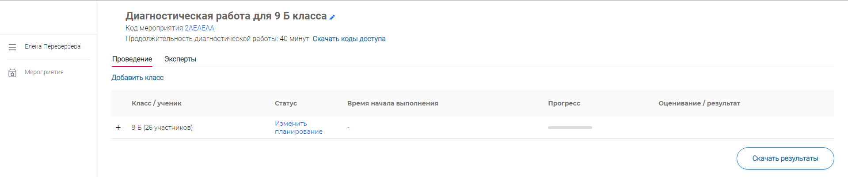
Рис. 17 Просмотр участников
Позволяет изменить количество участников и наименование класса
- Чтобы вернуться к общему списку диагностических работ, необходимо нажать кнопку Мероприятия.
Рис. 18 Переход к списку мероприятий

- В данном окне вы можете продолжить создание других диагностических работ (кнопка Создать мероприятие), выйти из системы (кнопка Выйти), а также можно открыть нужную диагностическую работу, щелкнув по ее названию.
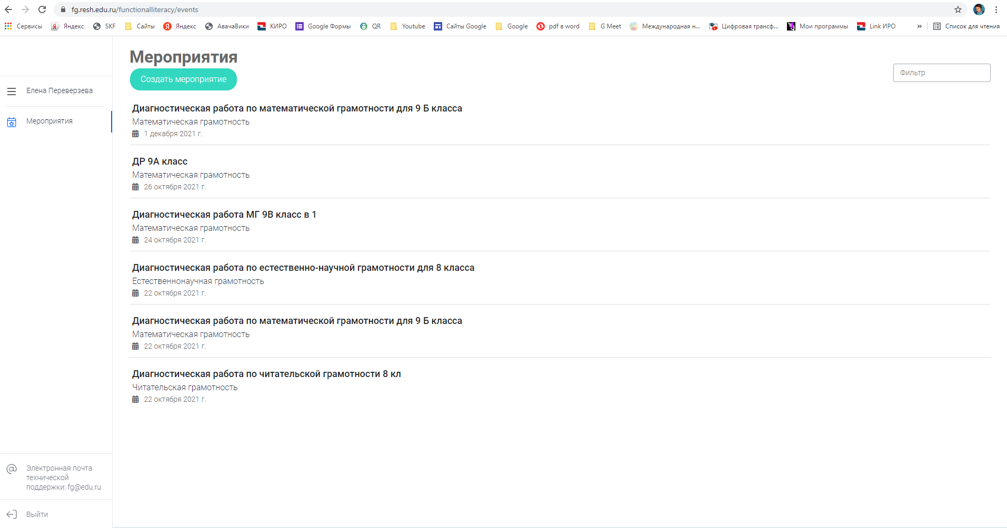
Рис. 19 Список мероприятий
Выбор диагностической работы
- Откройте Вашу диагностическую работу.
- Теперь необходимо получить коды доступа к диагностической работе для каждого учащегося. Тогда вы сможете просмотреть заранее работу, а затем и провести ее в классе. Нажмите кнопку Скачать коды доступа (рис. 20).
Рис. 20 Коды доступа
- В появившемся окне выберите папку для сохранения, напишите имя файла и нажмите кнопку Сохранить.
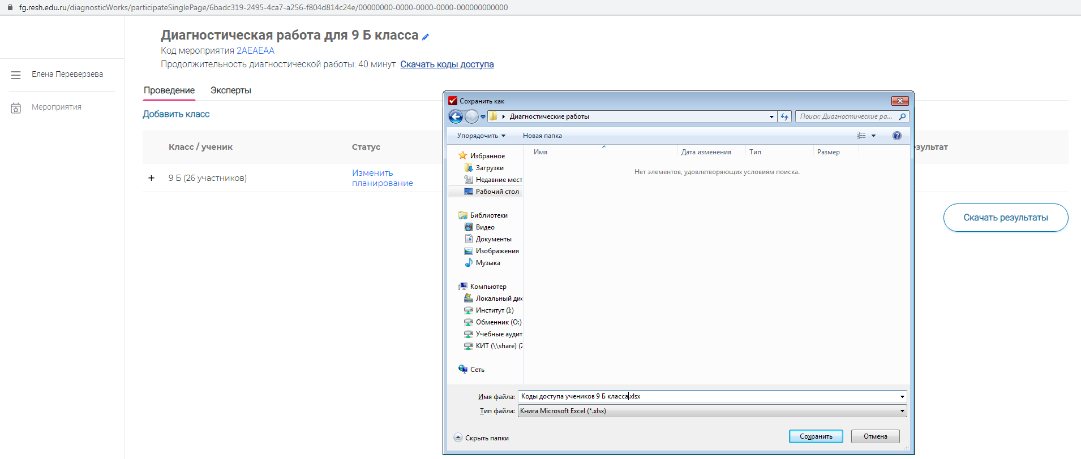
Рис. 21 Сохранение кодов доступа для учащихся
- Откройте файл Excel с кодами доступа учащихся.
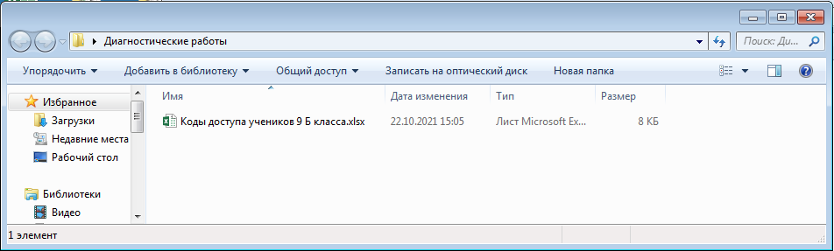
Рис. 22 Открытие файла
- Оформите таблицу: выделите нужный диапазон, на вкладке Главная выберите кнопку Границы, далее Все границы.
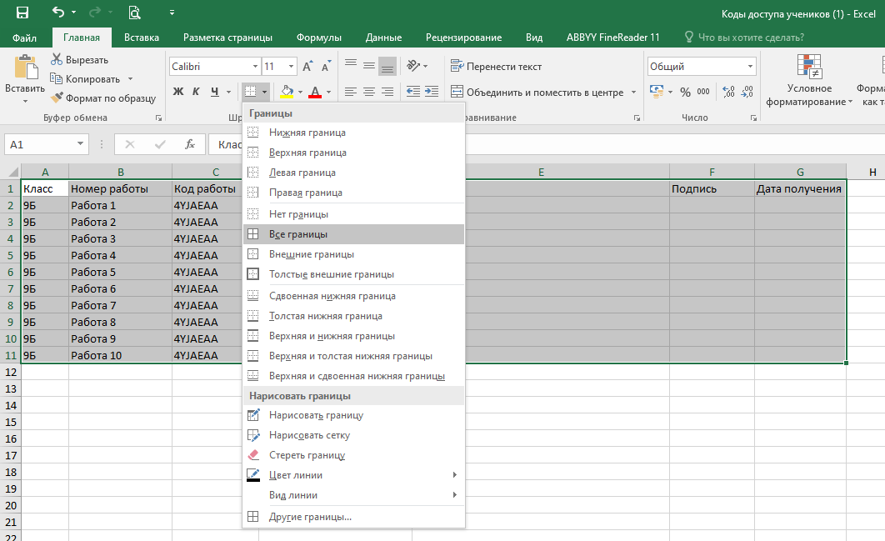
Рис. 23 Оформление таблицы
- В столбец ФИО внесите данные о каждом ученике. Сохраните изменения в файле.
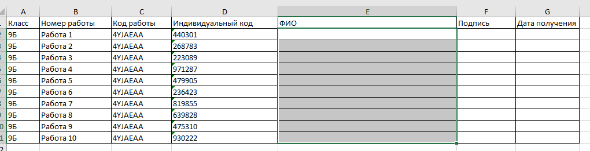
Рис. 24 Заполнение данных об учащихся (ФИО)
- Далее можно распечатать данную таблицу и раздать каждому учащемуся код работы (код мероприятия) и индивидуальный код (пароль) для входа и прохождения диагностической работы.

Шаг 3. Просмотр диагностической работ от имени ученика (до проведения мероприятия).
Перед проведением мероприятия в классе Вам необходимо побывать в роли ученика, чтобы можно было помочь каждому учащемуся при возникновении той или иной проблемы. Также вы можете заранее увидеть все задания диагностической работы.
- Перейдите на сайт https://fg.resh.edu.ru/. Нажмите кнопку Войти как обучающийся/эксперт.
Рис. 25 Электронный банк заданий
- В появившемся окне введите код работы и индивидуальный код любого учащегося (в шаге 2, пункт 16). Примечание. Вы можете использовать код доступа для дополнительного ребенка, который вы создали в шаге 2, п. 7. Нажмите кнопку Войти.

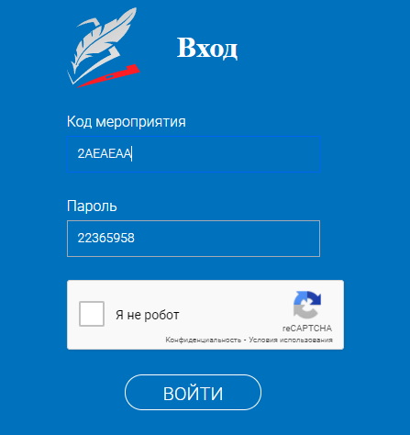
Рис. 26 Вход на сайт
Поставьте флажок
Код мероприятия = Код работы
Пароль = Индивидуальный код
- Откроется диагностическая работа. Изучите предложенный текст и нажмите кнопку Приступить к выполнению.
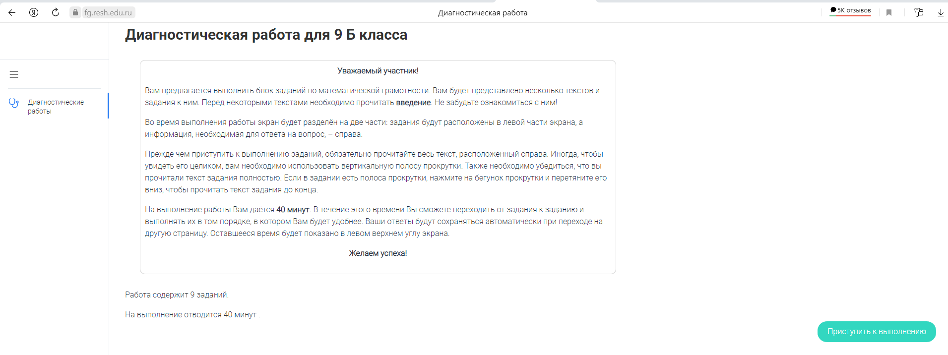
Рис. 27 Страница «Введение»
- Просмотрите задания работы, нажимая кнопку с номером задания. Нажмите кнопку Завершить тест.
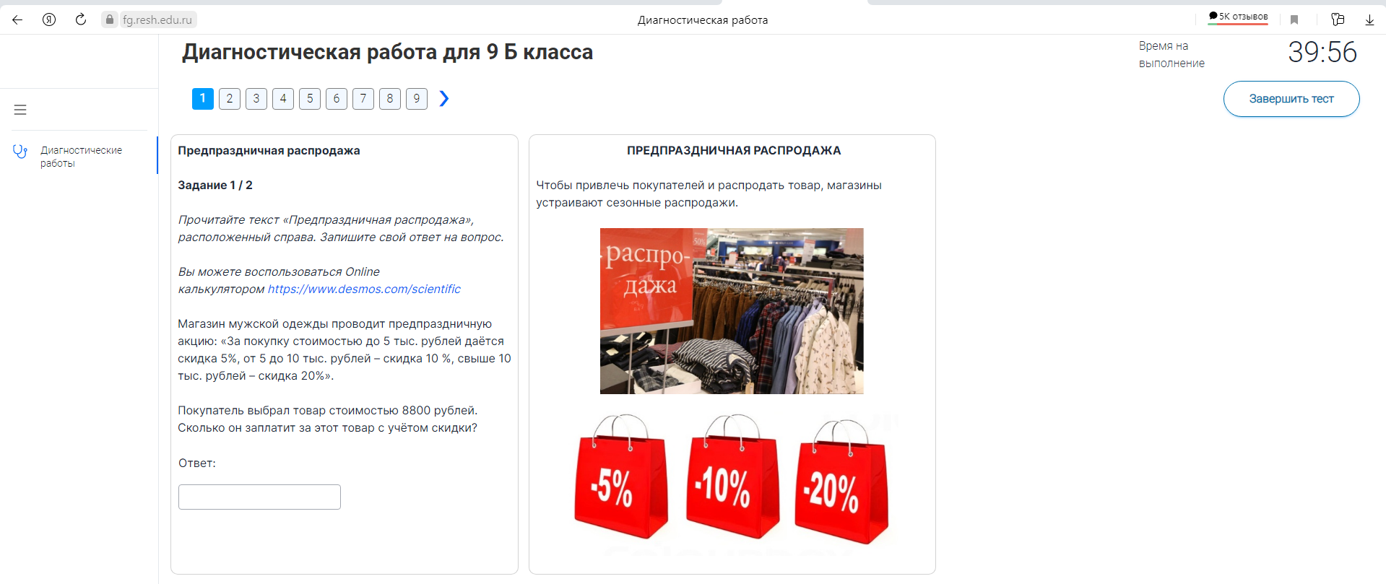
Рис. 28 Диагностическая работа
Переход к заданиям
- На что следует обратить внимание учащихся при проведении диагностической работы:
  - познакомить с интерфейсом программы: слева формируются задания и вводятся ответы, справа – дополнительный материал, необходимый для выполнения задания. Показать как переходить от задания к заданию, как завершить тестирование, а также показать основные элементы интерфейса:
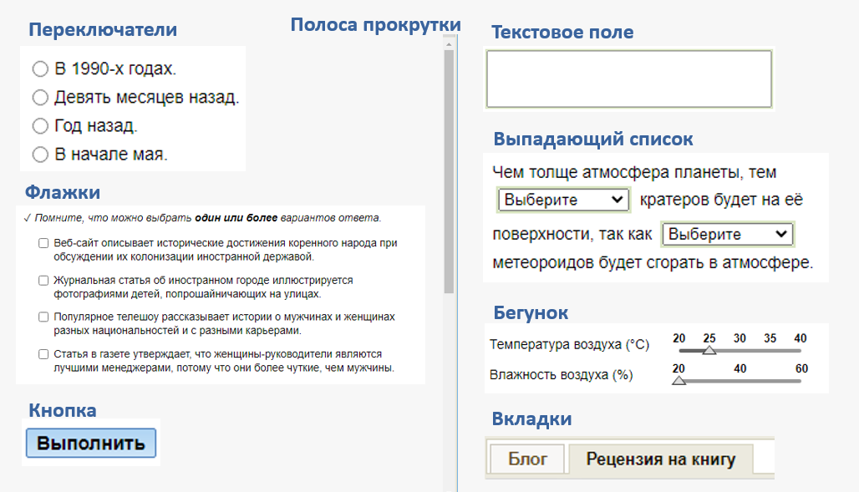
Рис. 29 Графические элементы
  - Если требуется запустить калькулятор (или любой другой тренажер), то необходимо перейти по ссылке, при этом откроется другая вкладка браузера с калькулятором. Далее необходимо произвести вычисления им вернуться во вкладку с заданиями. Пример:
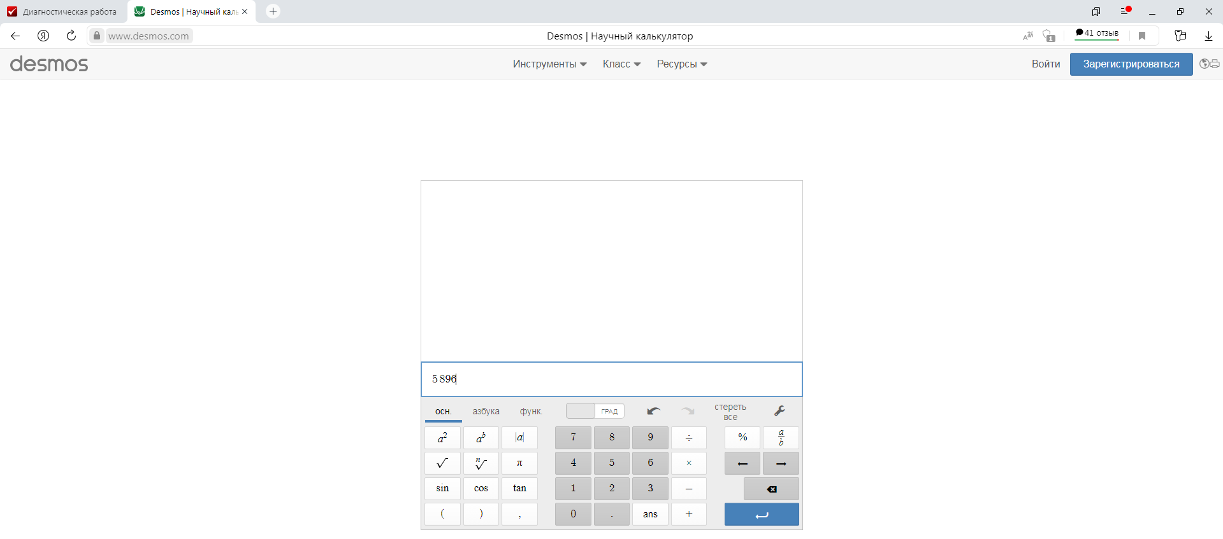
Рис. 30 Калькулятор
Вкладки браузера
- Завершите тестирование, нажав кнопку Завершить тест. В появившемся окне нажмите кнопку Да.
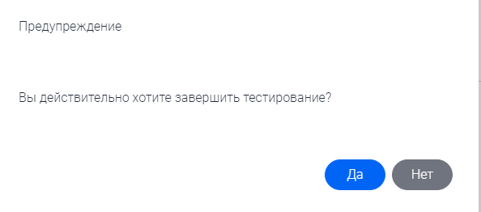
Рис. 31 Завершение тестирования
- Тестирование пройдено. В следующем окне будут отображены предварительные результаты диагностической работы. Нажмите кнопку Вернуться в РЭШ, чтобы выйти из системы.
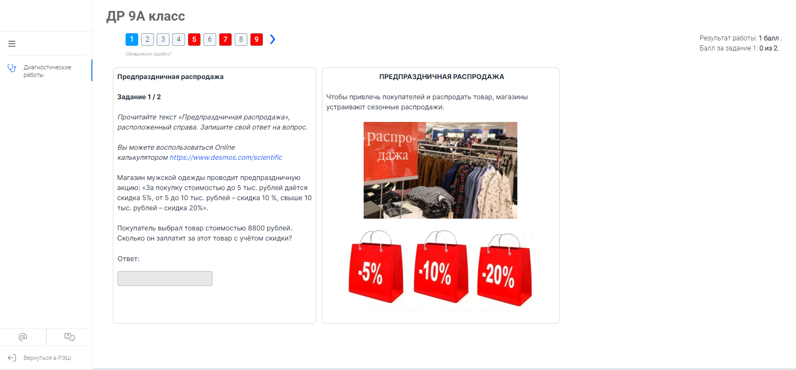
Рис. 32 Результаты прохождения диагностической работы

Шаг 4. Проведение и организация мероприятия
- Зайдите в систему и установите точную дату и время проведения мероприятия:
  - Перейдите на сайт https://fg.resh.edu.ru/. Нажмите кнопку Войти как учитель. Введите свой логин и пароль. Откройте Вашу диагностическую работу (если она не создана, создайте ее – шаг 2).
Рис. 33 Выбор диагностической работы

- Зайдите в режим редактирования работы, нажав кнопку Редактировать .
Рис. 34 Редактирование мероприятия
- Установите дату и время проведения диагностики и нажмите кнопку Сохранить.
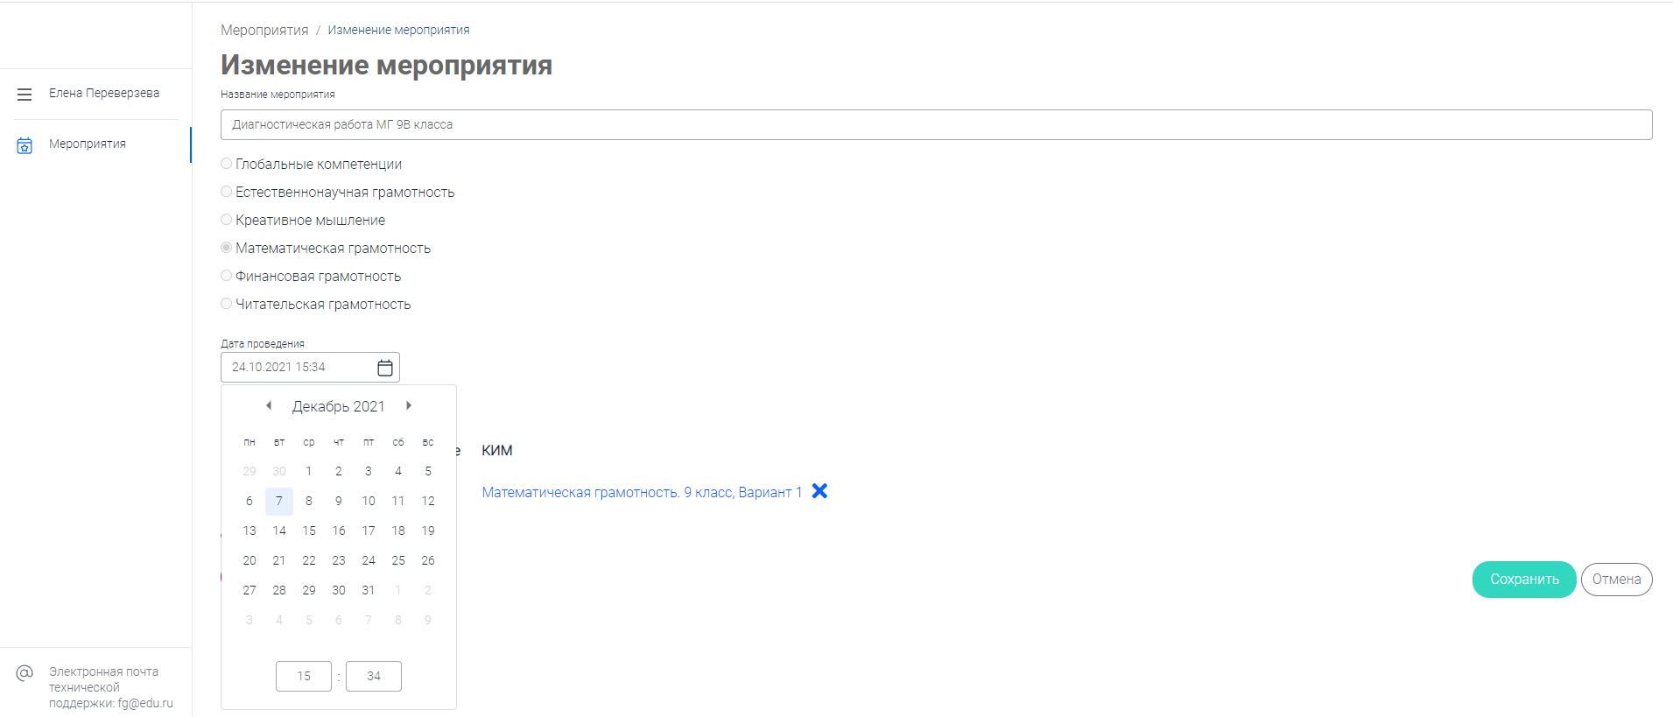
Рис. 35 Изменение даты и времени мероприятия
- Подготовьте распечатки с данными для входа в систему каждому учащемуся. Например,
ФИО: Иванова Мария
- Откройте сайт fg.resh.edu.ru
- Нажмите кнопку «Войти как обучающийся»
- Введите:
  - Код мероприятия: 4YJAEAA
  - Пароль: 440301
- Установите флажок «Я не робот»
- Нажмите кнопку «Войти»

Рис. 36 Распечатка для учащихся
- Начните мероприятие в назначенный день: раздайте инструкции для входа каждому учащемуся, обратите внимание на интерфейс платформы, объясните как завершить тестирование в конце мероприятия.

Шаг 5. Проверка и оценивание результатов.
- Перейдите на сайт https://fg.resh.edu.ru/. Нажмите кнопку Войти как учитель. Введите свой логин и пароль. Откройте нужную диагностическую работу.
Рис. 37 Выбор диагностической работы
- Раскройте список участников диагностической работы, нажав .
Рис. 38 Как раскрыть список участников
- Раскройте список участников диагностической работы, нажав . Часть заданий было проверено системой автоматически, а другая часть требует проверки учителем. Вам необходимо проверить такие задания и выставить нужное количество баллов каждому ученику.
- В строке ученика, который выполнил работу, нажмите ссылку Требуется экспертиза.
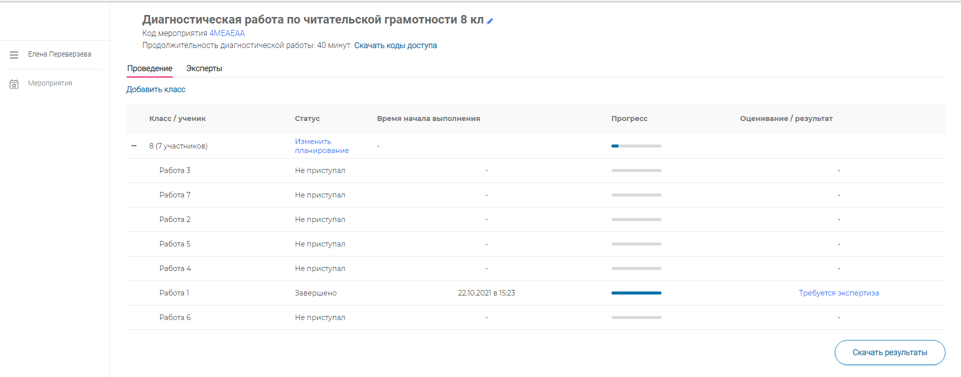
Требуется проверка учителем
Рис. 39 Список участников
- Будет открыт список заданий с ответами учащегося, требующих проверки. В приведенном ниже примере необходимо проверить два задания и поставить за каждый из них необходимый балл.
- Чтобы ознакомиться с критериями оценивания всех заданий, нажмите кнопку Критерии оценивания.
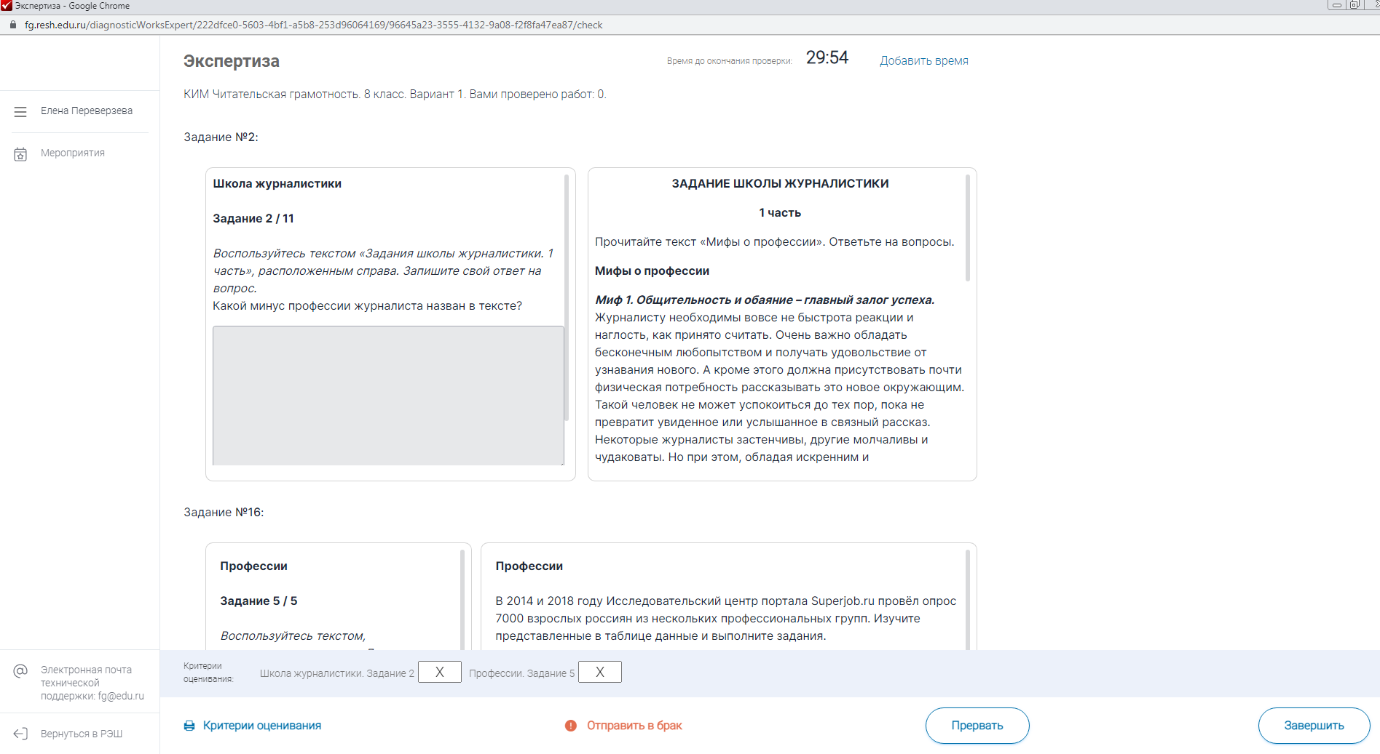
Рис. 40 Список заданий, требующих проверки
Используйте полосу прокрутки для просмотра всех заданий
- В появившемся окне скачайте предложенные документы и ознакомьтесь с ними.
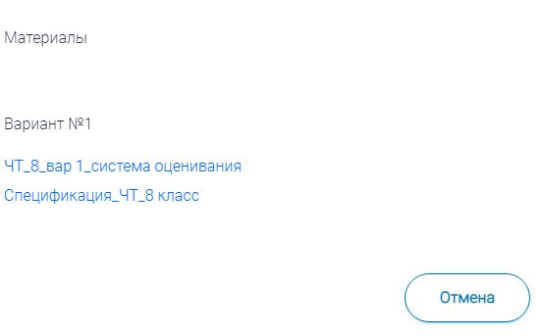
Рис. 41 Материалы для оценивания
- Вернитесь в систему, поставьте необходимые баллы за выполненные задания. Нажмите кнопку Завершить.
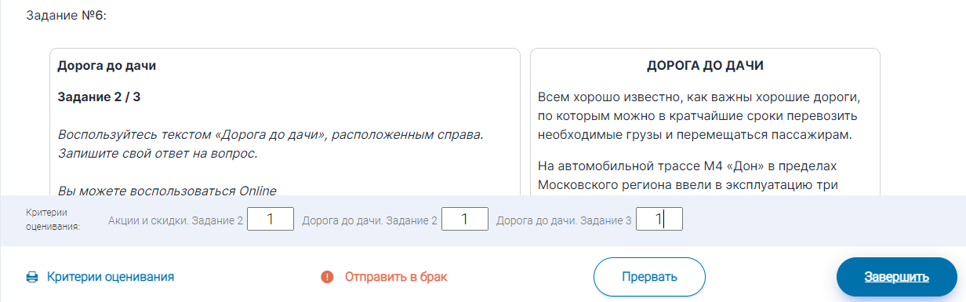
Рис. 42 Выставление баллов

- Все баллы будут отображены в столбце Оценивание/результат. Для анализа выполненных работ нажмите кнопку Скачать результаты.
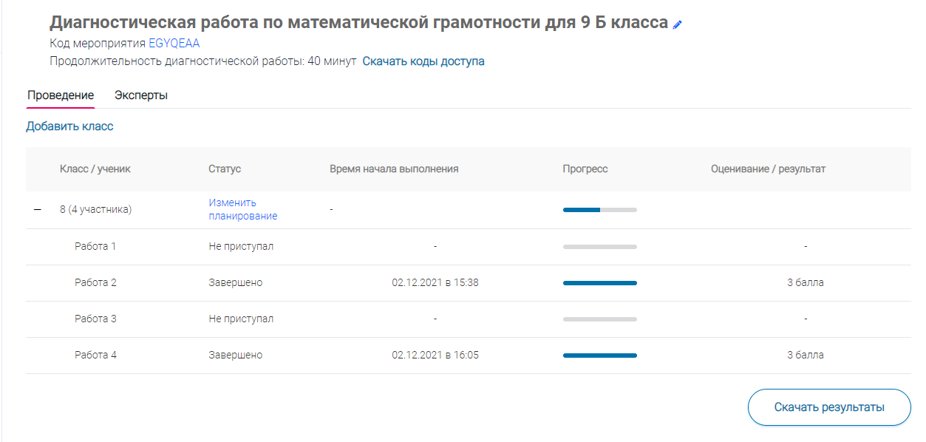
Рис. 43 Результаты
- Сохраните файл Excel в нужную папку по именем «Вид грамотности_ класс_школа_район».
Примечание. Столбец Участник соответствует столбцу ФИО из таблицы с кодами доступа учеников.
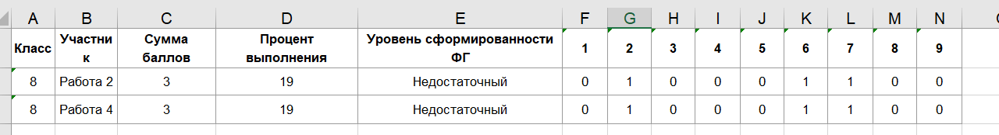
Рис. 44 Таблица c результатами

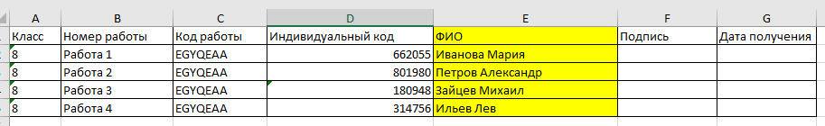
Рис. 45 Таблица с кодами доступа учеников

